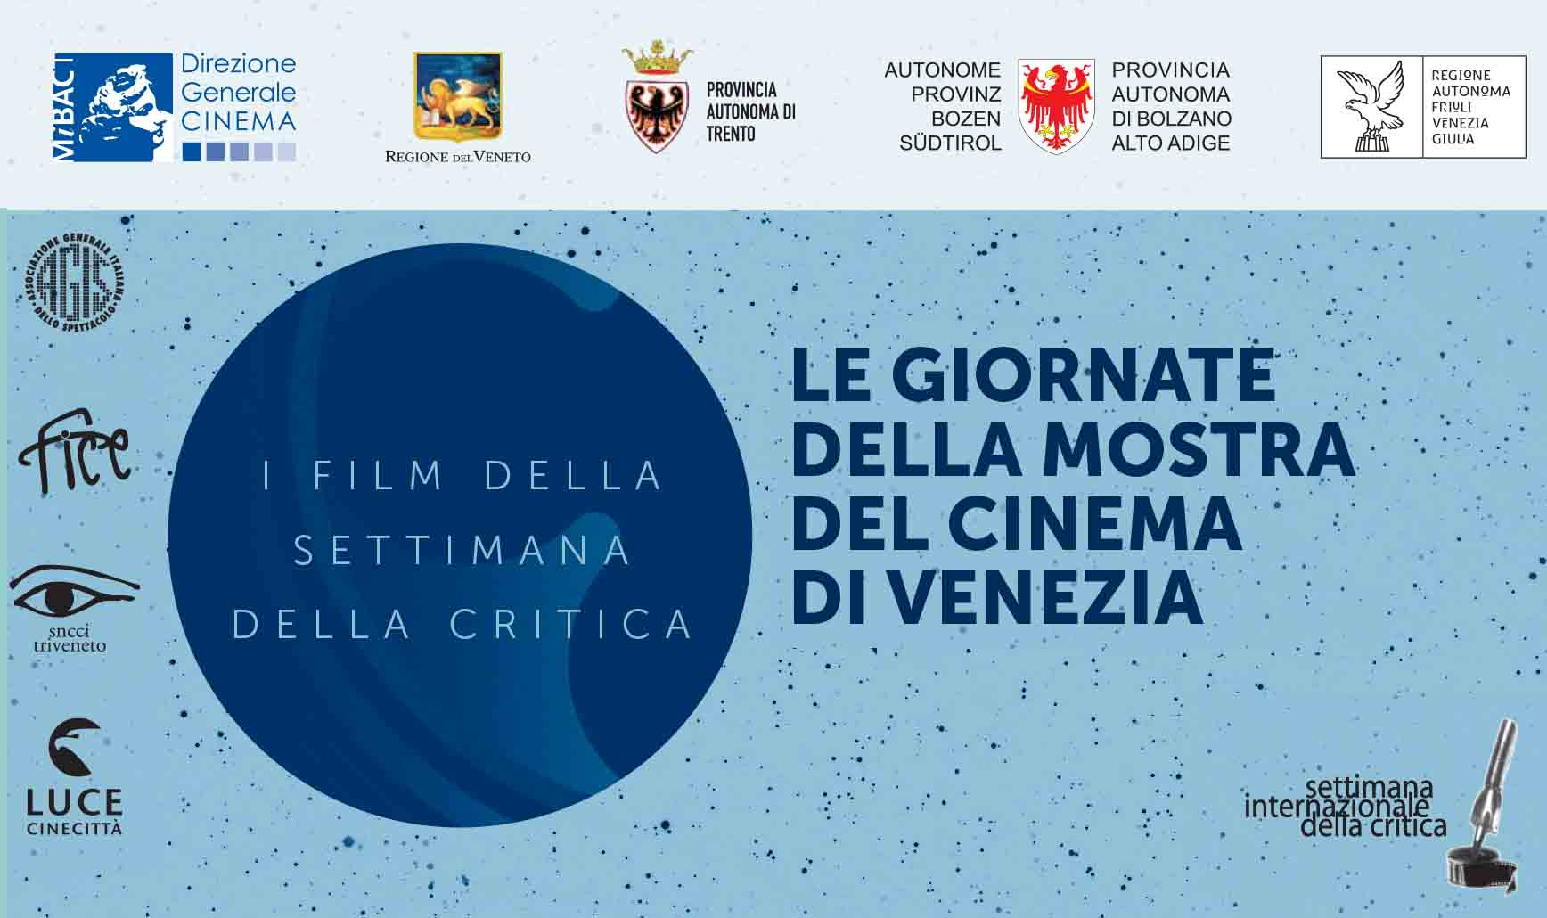

Le Giornate della Mostra del Cinema di Venezia
I Film della Settimana della Critica nella Regione del Veneto

PADOVA
A pochi giorni dalla chiusura della Mostra Internazionale d’Arte Cinematografica di Venezia, prende il via l’edizione 2016 de “Le Giornate della Mostra del Cinema di Venezia. I Film della Settimana della Critica”, iniziativa realizzata dalla Fice Tre Venezie con il contributo e il patrocinio della Direzione Generale Cinema – Ministero dei Beni e delle Attività Culturali e del Turismo, della Regione del Veneto, delle Province autonome di Trento e Bolzano Alto Adige, della Regione autonoma Friuli Venezia Giulia e con il sostegno di Alì Aliper.
Da lunedì 26 settembre a mercoledì 19 ottobre, gli appassionati cinefili del Veneto, delle Province autonome di Trento e Bolzano Alto Adige e, per la prima volta, della Regione autonoma Friuli Venezia Giulia, potranno assistere gratuitamente, nei cinema aderenti alla FICE, alla proiezione di opere provenienti dalla 31.ma Settimana Internazionale della Critica, la più originale tra le sezioni della Mostra del Cinema di Venezia.
Spetterà al Veneto e, più nello specifico, alla città di Padova inaugurare la rassegna con una doppia proiezione lunedì 26 settembre al Multiastra di Via Tiziano Aspetti, che vedrà la partecipazione del critico cinematografico Adriano De Grandis.
Alle ore 20.00 sarà possibile assistere a “SIC@SIC cortometraggi italiani”, brevi lavori provenienti dalla sezione “SIC@SIC – Short Italian Cinema” della Settimana Internazionale della Critica. Sono opere di autrici e autori giovanissimi, in grado di muoversi lungo tutto lo spettro espressivo del cinema contemporaneo. Un panorama di possibilità entusiasmanti le cui uniche regole sono il talento e la creatività. Al Multiastra si potrà assistere ad “Alice” (Italia, 2016, 14’) di Chiara Leonardi. Chiara ha solo 7 anni quando comincia a filmare la sua famiglia. E ne ha 12 quando decide di smettere. Quello è l’anno in cui la sorella maggiore, Francesca, si ammala. È allora che l’immagine della “famiglia perfetta” comincia a spezzarsi, a disintegrarsi. “Colazione sull’erba” (Italia, 2016, 14’) di Edoardo Ferraro. In una boscaglia qualsiasi dell’entroterra marchigiano si sta svolgendo un rave. Una famiglia di contadini del luogo si barrica in casa, ma ciò non impedisce al loro figlioletto di scappare e di seguire tre giovani ravers diretti alla festa e in cerca di un amico disperso. “Dodici pagine” (Italia, 2016, 13’) di Riccardo Caruso, Roberto Tenace, Luigi Lombardi e Elisabetta Falanga. Tutto accade in un luogo circoscritto: un teatro posizionato su un quadrato di terra invernale. Lo spazio del racconto rappresenta la memoria di Pinuccia: un flusso d'immagini continuo, dove gli spazi variano nel tempo dell'immaginazione mentale. Buchi scavati nella terra che si sostituiscono a stanze, trasformazioni improbabili, ruoli e personaggi mutevoli. In questa terra d'immaginazione s'inciampa facilmente, perdendosi come Pinuccia in un flusso che ha poco di concreto o logico. “Era ieri” (Italia, 2016, 15’) di Valentina Pedicini. Giò è una ragazza di 13 anni che vive nel sud Italia. È a capo di una banda di ragazzi ed è segretamente innamorata della giovane Paola. È pronta a competere con i rivali maschi pur di conquistare il suo cuore. Poi, l’ultimo giorno d’estate, l’innocenza volge al termine. “Notturno” (Italia, 2016, 15’) di Fatima Bianchi. Un gruppo di donne cieche parla e si racconta, facendo riaffiorare il proprio modo di vedere attraverso la memoria sensoriale, il canto e il sogno: un paesaggio immaginario ai limiti dell’oscurità ricostruito attraverso le loro voci. “Vanilla” (Italia, 2016, 13’) di Rossella Inglese. Denise è un’adolescente strappata dalle braccia del padre, con il quale ha una relazione sessuale consenziente. La ragazza viene trasferita in una comunità alloggio, affidata a persone che vogliono darle una protezione della quale lei non sente il bisogno. Si chiude in se stessa, consapevole di non poter essere compresa dagli altri
Alle 21.45, inizia la proiezione di “Los Nadie (The Nobodies)” (Colombia, 2016, 84’) del giovane regista ventisettenne Juan Sebastián Mesa, film vincitore della 31ma edizione della SIC. Camilo, Mechas, Manu, Ana e Pipa sono cinque amici che vivono quella fase incerta di irrequietezza intensa, stupore, tenerezza inespressa e rabbia manifesta che è tipica della fine dell’adolescenza. Sopravvivono ai confini di una città, Medellin, che al contempo li attrae e li esclude, li attira con le sue promesse ma li respinge con ostilità. Nonostante tutto, desiderano abbracciare la città e lottare contro le sue logiche di paura. Musica, street art e amicizia sono le loro armi di resistenza nella speranza di un rito di passaggio che li sappia trasformare in qualcuno di diverso. Attraverso l’uso del bianco e nero, un furibondo spirito punk e un controllo visivo già straordinariamente maturo, il ventisettenne Juan Sebastián Mesa firma un commosso canto lirico ai ribelli senza causa di oggi.
Sempre a Padova, i film della SIC torneranno giovedì 29 settembre al Multisala Pio X-MPX a partire dalle 18.30 con la proiezione di “Akher Wahed Fina (The Last of Us)”, (Tunisia-Qatar-UAE-Libano, 2016, 95’) di Ala Eddine Slim, opera vincitrice del “Premio Mario Serandrei-Hotel Saturnia” e del “Leone del Futuro/Premio Venezia Opera Prima Luigi De Laurentiis”. N (il protagonista) arriva dal deserto per raggiungere il Nord Africa e compiere una traversata illegale verso l’Europa. Rimasto solo in Tunisia, decide di affrontare il mare in solitario. Ruba così una barca e comincia il viaggio, ma presto l’imbarcazione affonda. Da quel momento il viaggio di N si farà unico e speciale: scoprirà spazi diversi e infiniti, farà incontri intensi e fuggevoli, si confronterà con un’altra immagine di se stesso.
La programmazione prosegue, alle 21.00, con “Are We Not Cats” (USA, 2016, 78’) surreale favola post-punk diretta da Xander Robin. Dopo aver perso lavoro, fidanzata e casa in un solo giorno, un giovane tenta di ricominciare una nuova vita, ma i suoi piani vengono dirottati quando incontra una donna che condivide la sua abitudine più strana: un’inclinazione a mangiare i capelli.
Tutti i film stranieri sono proiettati in lingua originale sottotitolati in Italiano.
Tutte le proiezioni sono ad ingresso libero e gratuito fino ad esaurimento posti
L’elenco completo delle proiezioni è disponibile al link:
legiornatedellamostra.agistriveneto.it
Per informazioni
Fice Tre Venezie
tel. 049 8750851
fice3ve@agistriveneto.it
Ufficio Stampa
Studio Pierrepi
Via delle Belle Parti, 17 - 35139 Padova
www.studiopierrepi.it

LA RASSEGNA
Sono complessivamente quattordici le sale coinvolte nel Veneto, nelle Province autonome di Trento e Bolzano Alto Adige e, per la prima volta, nella Regione autonoma Friuli Venezia Giulia, che sono state coinvolte nell’edizione 2016 de “Le Giornate della Mostra del Cinema di Venezia. I Film della Settimana della Critica”.
«Il progetto, partito dal Veneto 12 anni fa – racconta Cristiano Corazzari, Assessore alla cultura della Regione del Veneto e Coordinatore della Conferenza Permanente Assessori Cultura Triveneto e Alto Adige – si è allargato ai territori limitrofi anno dopo anno. E quest’anno, grazie alla costituzione della Conferenza Permanente degli Assessori alla Cultura del Triveneto e Alto Adige, il progetto ha potuto raggiungere la piena maturità. Questo ha consentito, altresì, di poter richiedere l’intervento diretto del Ministero dei Beni e delle Attività Culturali e del Turismo (MiBACT): intervento confermato con convinzione per l’alto profilo culturale dell’iniziativa e per la sua capacità di mettere in rete gli Enti territoriali coinvolti. La soddisfazione di un lavoro congiunto e condiviso che vede gli Enti pubblici come sostenitori di un cinema di qualità, che difficilmente trova spazio nella ordinaria programmazione, è forte e ci permetterà di guardare in futuro ad altre forme di progettualità larghe».
«Questa edizione è per noi una sorta di numero uno – prosegue Franco Oss Noser, Presidente Unione Interregionale Triveneta AGIS – perché per la prima volta abbraccia tutto il Triveneto e Alto Adige da Bolzano a Trieste, ed è per noi dell’Agis fonte di grandissima soddisfazione. Iniziative come queste, che hanno visto l’Agis e la Fice delle Tre Venezie in prima linea nell’attivare e costruire nuove sinergie e relazioni. Un lavoro che ha portato da un lato a costituire la Conferenza Permanente degli Assessori alla Cultura del Triveneto e Alto Adige, e dall’altro ad ottenere il Patrocinio del MiBACT. Queste iniziative nascono dal nuovo ruolo assunto dall’Agis Nazionale e poi locale, ossia quello di lavorare ventre a terra per la conquista di nuovi pubblici usando tutti gli strumenti che abbiamo a disposizione e costruendone di nuovi, perché questa è la nuova frontiera».
Nel 2016, quindi, la rassegna “Le Giornate della Mostra del Cinema di Venezia. I Film della Settimana della Critica” è arrivata ad un “giro di boa” e sono molte le novità che caratterizzano il programma.
«Come sempre i grandi protagonisti sono i film – sottolinea Filippo Nalon, Presidente Fice Tre Venezie «opere prime di qualità che sono state selezionate al fianco di critici che intendono proporre al pubblico prodotti realizzati da registi esordienti che faticano ad entrare nel tradizionale circuito di programmazione, dunque, una riscoperta di vere “gemme” di cinema, rare e uniche».
Questo perché, chiosa Giona A. Nazzaro Delegato Generale SIC: «Il cinema, quello per cui vale la pena scendere in campo, si continua a fare e la SIC è da sempre interlocutrice privilegiata di questo rinnovamento. La 31. SIC non è una proposta chiusa ma un invito al viaggio. Si pongono oggi le premesse per immaginare il cinema che è ancora tutto da inventare».
L’elenco completo delle proiezioni è disponibile al link
legiornatedellamostra.agistriveneto.it
Per informazioni
Fice Tre Venezie
tel. 049 8750851
fice3ve@agistriveneto.it
Ufficio Stampa
Studio Pierrepi
Via delle Belle Parti, 17 - 35139 Padova
www.studiopierrepi.it

